Lección 3: Longitudes de lado específicas
- Encontremos y dibujemos figuras que tienen longitudes de lado específicas.

Calentamiento: Cuál es diferente: Figuras distintas
¿Cuál es diferente?
A
B
C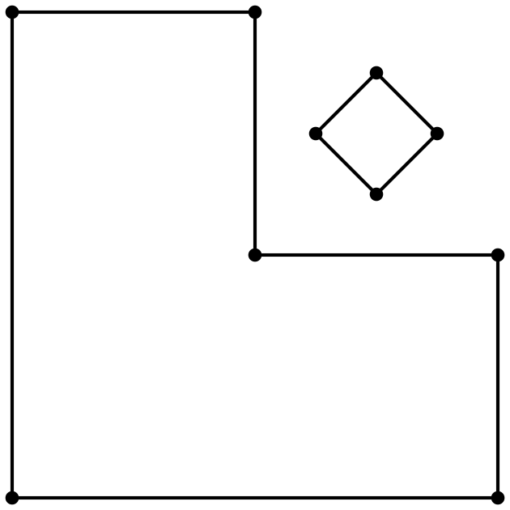
D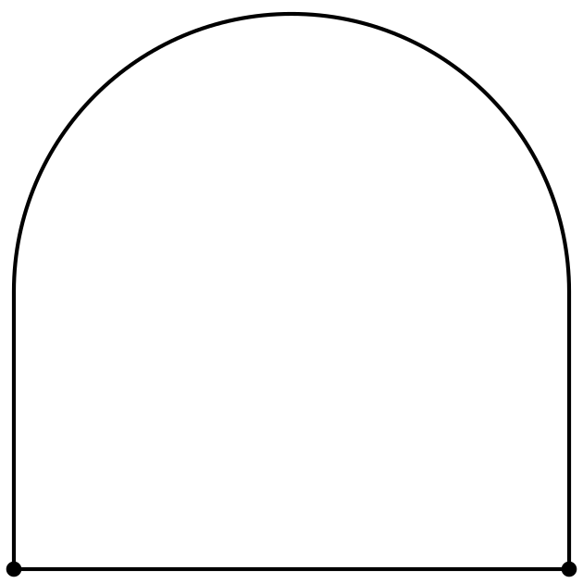

3.1: Mide dos veces, dibuja una vez
- Diego dibujó una figura que tiene menos de 5 lados. Dos de los lados miden 3 centímetros cada uno. Marca las figuras que pueden ser la figura de Diego.
- 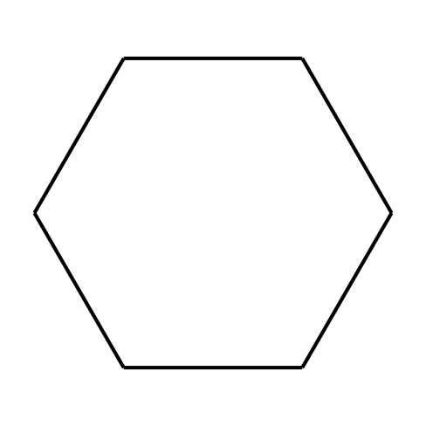
- 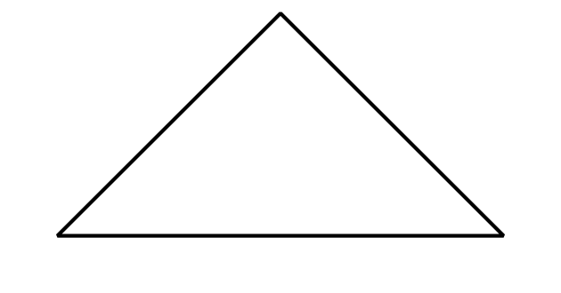
- Tyler dibujó una figura que tiene 4 lados. Cada lado mide 2 pulgadas.
  - Marca las figuras que pueden ser la figura de Tyler.
  - Dibuja otra figura que pueda ser la figura de Tyler.
- Priya dibujó una figura que tiene más lados que la figura de Tyler. Solo un lado de la figura mide 2 pulgadas. Dibuja dos figuras que puedan ser la figura de Priya.

3.2: Construyamos una figura
- Escoge tus propias características. Marca una característica en cada fila.
- lados | - 3 | - 4 | - 5 | - 6
- esquinas | - 3 | - 4 | - 5 | - 6
- longitud de lados | - 1 lado mide 2 pulgadas. | - 2 lados miden 2 pulgadas. | - 2 lados miden 3 pulgadas. | - 4 lados miden 2 pulgadas.
- esquinas  cuadradas | - 0 | - 1 | - 2 | - todas las esquinas cuadradas
- Dibuja y nombra una figura que tenga las características que escogiste. Si no puedes dibujar la figura, explica por qué.
- Figura:
- Nombre: ______________________________
- Escoge tus propias características. Marca una característica en cada fila.
- lados | - 3 | - 4 | - 5 | - 6
- esquinas | - 3 | - 4 | - 5 | - 6
- longitud de lados | - 1 lado mide 2 pulgadas. | - 2 lados miden 2 pulgadas. | - 2 lados miden 3 pulgadas. | - 4 lados miden 2 pulgadas.
- esquinas cuadradas | - 0 | - 1 | - 2 | - todas las esquinas cuadradas
- Dibuja y nombra una figura que tenga las características que escogiste. Si no puedes dibujar la figura, explica por qué.
- Figura:
- Nombre: ______________________________
- Escoge tus propias características. Marca una característica en cada fila.
- lados | - 3 | - 4 | - 5 | - 6
- esquinas | - 3 | - 4 | - 5 | - 6
- longitud de lados | - 1 lado mide 2 pulgadas. | - 2 lados miden 2 pulgadas. | - 2 lados miden 3 pulgadas. | - 4 lados miden 2 pulgadas.
- esquinas  cuadradas | - 0 | - 1 | - 2 | - todas las esquinas cuadradas
- Dibuja y nombra una figura que tenga las características que escogiste. Si no puedes dibujar la figura, explica por qué.
- Figura:
- Nombre: ______________________________
- Cubre tu tabla de características e intercambia hojas con tu compañero. Adivina cuáles características usó tu compañero para dibujar su figura.
- Si te queda tiempo: ¿Hay algunas características que sea imposible escogerlas juntas para hacer una figura? Explica o muestra.
© CC BY 2021 Illustrative Mathematics®

